**गौतमबुद्ध विमानस्थलबारे थप छलफल गर्न म्यूनिख टोली आउँदै**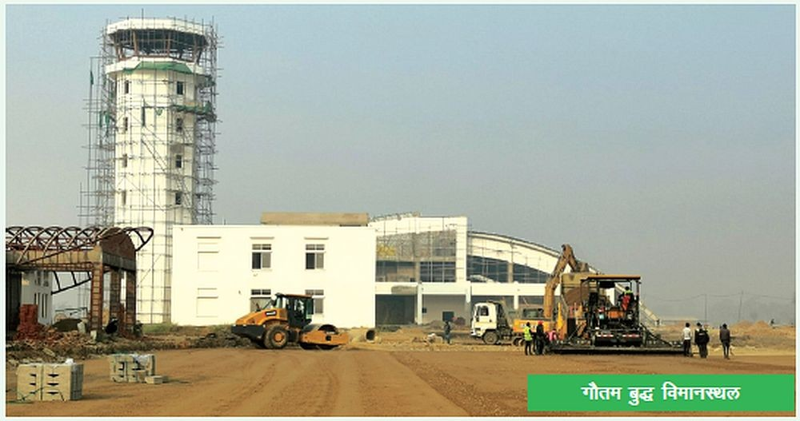

२०७६ पौष, २३   समाचार (अभियान राष्ट्रिय दैनिक) [टीपी भुसाल](https://www.abhiyandaily.com/authorprofile&338)

काठमाडौं । भैरहवामा निर्माणाधिन गौतमबुद्ध अन्तरराष्ट्रिय विमानस्थलको व्यवस्थापन र सञ्चालनका विषयमा थप छलफल गर्न जर्मनीको म्यूनिख विमानस्थलको टोली एक महीना भित्रै नेपाल आउने भएको छ ।

जर्मन सरकारको २६ प्रतिशत स्वामित्व रहेकोे उक्त कम्पनीले विमानस्थल सञ्चालनका लागि पर्यटन तथा नागरिक उड्डयन मन्त्रालय र नियामक निकाय नेपाल नागरिक उड्डयन प्राधिकरणलाई गत असारमै औपचारिक प्रस्ताव पठाएको थियो ।

कम्पनीले राखेको प्रस्तावका विषयमा अध्ययन गर्न सरकारले गठन गरेको विमानस्थल सञ्चालन सिफारिस कार्यदलको सुझावको आधारमा म्यूनिखलाई दोस्रो पटक छलफलका लागि वोलाइएको पर्यटन मन्त्रालयले बताएको छ ।

गत जेठ १६ गतेको मन्त्रिपरिषद् बैठकले गौतमबुद्ध अन्तरराष्ट्रिय विमानस्थल व्यवस्थापन तथा सन्चालनका लागी खुला प्रतिस्पर्धाबाट नभई दुई सरकारबीचको सम्झौता ‘जीटूजी’ मोडेलमा कम्पनी छनोट गर्ने निर्णय गरेको थियो । सोही अनुरुप म्युनिखले गौतमबुद्ध विमानस्थल सञ्चालनको जिम्मा दिन प्रस्ताव गरेको थियो ।

विमानस्थलको व्यवस्थापन तथा सञ्चालनको लागि प्रस्ताव पेश गरेको कम्पनीका प्रतिनिधिले करीब दुई महीनाअघि भैरहवा विमानस्थल पुगेर निर्माणाधिन विमानस्थलको स्थलगत निरिक्षण समेत गरेका थिए ।

उसले शुरुमा गरेको प्रस्ताव र कार्यदलले दिएको सुझावको आधारमा कम्पनीसँग थप छलफल हुने मन्त्रालयले जानकारी दिएको छ । विमानस्थलको सञ्चालन सिफारिस कार्यदलमा मन्त्रालयका सहसचिव बुद्धिसागर लामिछाने संयोजक, प्राधिकरणका महानिर्देशक, अर्थ मन्त्रालय, लगानी वोर्ड र कानून मन्त्रालयका प्रतिनिधि रहेका छन् ।

सरकारले म्युनिख टोलीलाई वार्ताको लागि बोलाएको र १ महीनाभित्रै सो टोली नेपाल आउने पर्यटन मन्त्रालयका सहसचिव तथा कार्यदलका संयोजक बुद्धिसागर लामिछानेले जानकारी दिए ।

‘हामीले गत डिसेम्बर पहिलो साता नै छलफलमा बोलाएका थियौं । नयाँ वर्षका कारण केही ढिलाइ भएपनि १महीना भित्रै टोली नेपाल आउने छ । त्यसपछि थप छलफल हुनेछ,’ उनले भने ।

सरकारले ‘जीटूजी मोडेल’मा नेपाल–जर्मन सरकारको रोहबरमा विमानस्थलको सञ्चालन र व्यवस्थापनको टुङ्गो लगाउने छ । अर्थ मन्त्रालयले भैरहवा विमानस्थल सञ्चालन सार्वजनिक निजी साझेदारी (पीपीपी) मोडालिटीमा जान गत वर्ष मंसिरमा सहमति दिएको थियो ।

सरकारले सन २०१४ मा चीनको सरकारी कम्पनी नर्थवेस्ट सिभिल एभिएशन एयरपोर्ट कन्स्ट्रक्शन ग्रूपसँग सो विमानस्थल निर्माण सम्झौता गरेको थियो । रू. ६ अर्ब २२ करोडमा ठेक्का लिएकोे सो विमानस्थल सन् २०१७ डिसेम्बरसम्म सम्पन्न गर्नुपर्ने थियो ।

हाल सो विमानस्थलको भौतिक प्रगति करीब ८४ प्रतिशतभन्दा माथि रहेको प्राधिकरणले जानकारी दिएको छ ।

विमानस्थलमा अहिलेसम्म धावनमार्ग, पार्किङ क्षेत्र, ओभरहेड ट्याङ्की, प्रशासनिक भवन लगायतका काम सकिएको छ भने कन्ट्रोल टावर, अन्तरराष्ट्रिय टर्मिनल भवनको फिनिसिङ तथा उपकरण जडानको काम जारी रहेको छ ।

पहिले पूर्वाधार निर्माणको काम, त्यसपछि ‘उडान कार्यविधि, अन्तरराष्ट्रिय नागरिक उड्डयन संगठन (आइकाओ) को सहमति, विमानस्थल प्रमाणितपछि मात्रै परीक्षण उडान र व्यावसायिक उडान शुरू गर्ने सरकारको योजना छ ।

सरकारले सन् २०२० को मार्च महीनामा उक्त विमानस्थलबाट उडान शुरू गर्ने योजना बनाएको छ ।